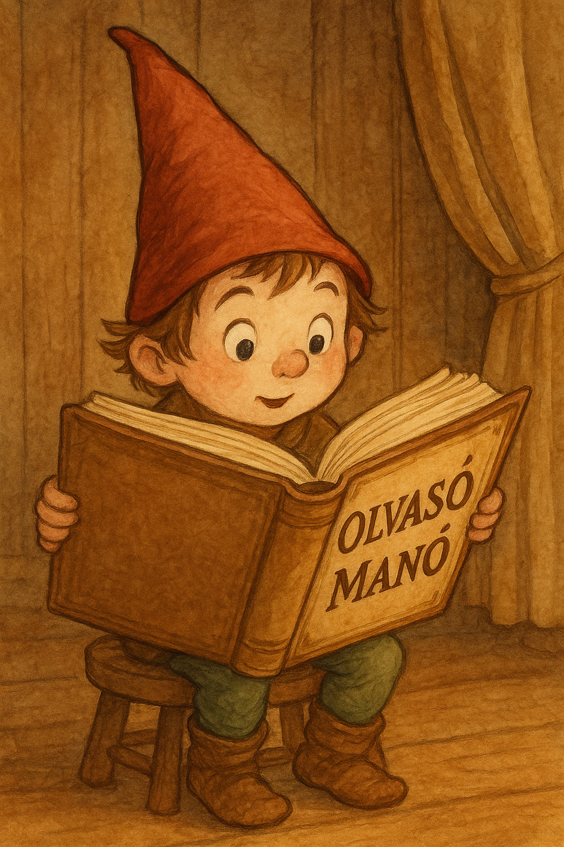
Rowling, J. K.: Harry Potter és a bölcsek köve

1. Kiket neveztek muglinak a történetben?
…………………………………………………………………………………………………..
…………………………………………………………………………………………………..
2. Mit jelentettek az alábbi kifejezések a könyvben?
knút: …………………………………………………………………………………………..
kviddics: ……………………………………………………………………………………..
…………………………………………………………………………………………………..
3. Hogyan jutott el Harry a kilenc és háromnegyedik vágányra?
…………………………………………………………………………………………………..
…………………………………………………………………………………………………..
…………………………………………………………………………………………………..
4.Mit jelölnek az alábbi nevek? Griffendél, Hugrabug, Hollóhát, Mardekár
…………………………………………………………………………………………………..
5. Mire jó a bölcsek köve?
…………………………………………………………………………………………………..
…………………………………………………………………………………………………..
6. Melyik szereplő okozott a történet végén nagy meglepetést, csalódást Harrynek? Miért?
…………………………………………………………………………………………………..
…………………………………………………………………………………………………..
…………………………………………………………………………………………………..
Neved, e-mail címed:……………………………………………………………………………
Iskolád, osztályod:………………………………………………………………………………
Lakcímed:……………………………………………………………………………………….

